

SINERCOM SRL
DEPARTAMENTO DE R.R.H.H.
ID-01
Apellido y Nombres: Domicilio:
Fecha de nacimiento:
Estado civil:
Fecha de Ingreso:
DNI:
Cuil:
Localidad:
Teléfono:
Cantidad de hijos:
Nivel académico: ☐ Primario ☐ Secundario ☐ Universitario ☐ Terciario
Título/Especialidad:


DATOS DE EMERGENCIA
APELLIDO NOMBRE...................................................................................................................................................................
DNI: ……………………………………………..
PARENTEZCO................................................................................................................................................................................
TELÉFONO....................................................................................................................................................................................
DIRECCIÓN ................................................................................................................................................................................
FIRMA

FECHA

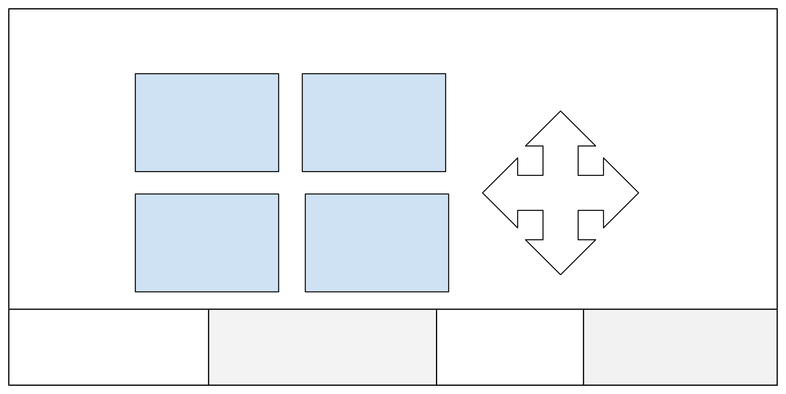
Mapa de ubicación (Domicilio Actual)
N
FECHA
FIRMA

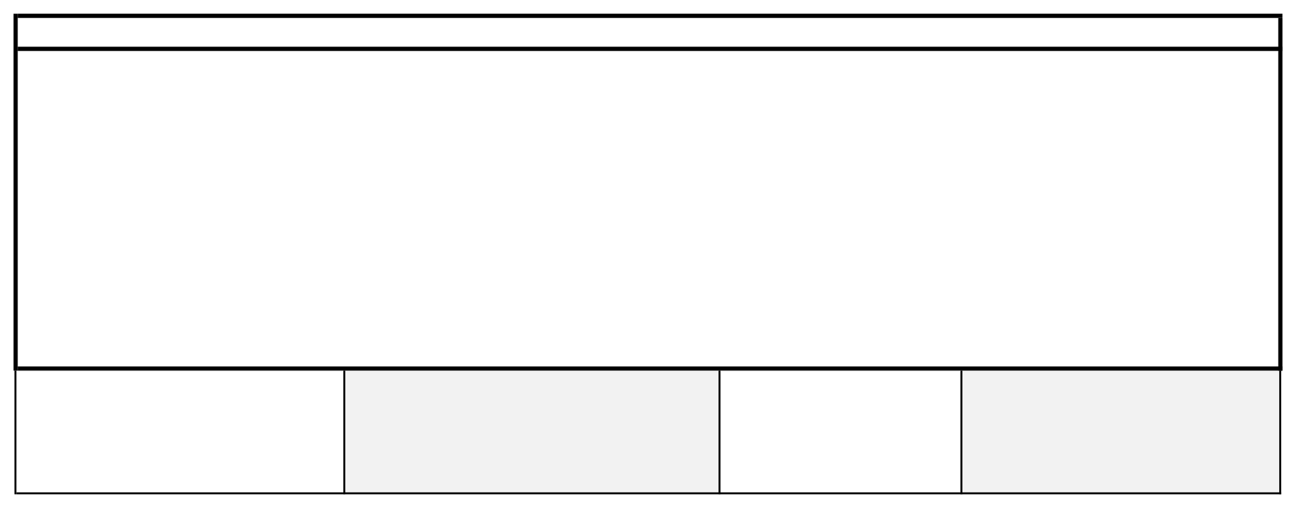
MANUAL DE EMPLEADO BIENVENIDO/A (PDF)
Yo,........................................................ , con DNI…………………… ,
declaro haber recibido el MANUAL DE EMPLEADO BIENVENIDO/A de
SINERCOM SRL

Declaro igualmente que he leído los documentos y que acepto las condiciones y obligaciones que en él se establecen como parte fundamental de mi contrato laboral. Soy consciente de que el desconocimiento de su contenido no me exime de su cumplimiento.
FECHA
FIRMA

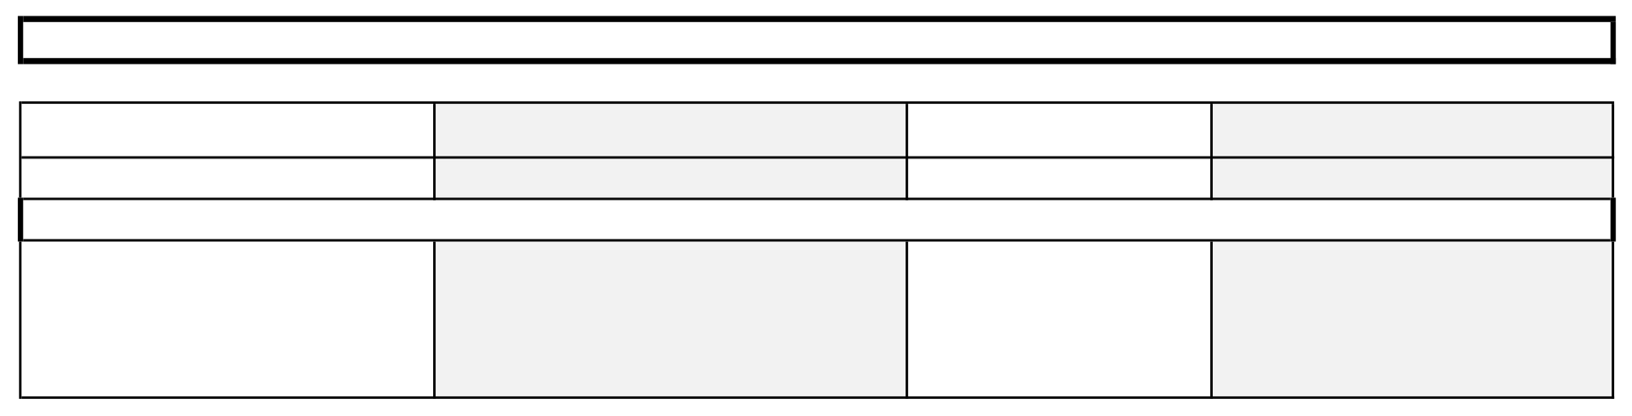
USO DE LOS ACTIVOS DE LA EMPRESA (Entrega)
Tipo
Modelo
Tipo
Modelo
FECHA
FIRMA

Entrega de Formulario de Seguro de Vida (ANEXO)
Recibí una copia del Seguro de Vida de Sancor LTDA. | Si ------No
FECHA | FIRMA

ACUERDO DE USO Y CONFORMIDAD DE FIRMA ELECTRÓNICA

Firma Electrónica I Legislación: La “Firma Electrónica”, se encuentra autorizada por el artículo 1° de Ley de Firma Digital (25.506) cuando dispone: “Se reconoce el empleo de la firma electrónica y de la firma digital y su eficacia jurídica en las condiciones que establece la presente ley”, y es definida por su artículo 5°, como el conjunto de datos electrónicos integrados, ligados y asociados de manera lógica a otros datos electrónicos, utilizado por el signatario como su medio de identificación, que carezca de alguno de los requisitos legales para ser considerada firma digital. Emisor I Ente Certificante: La plataforma Naaloo (www.naaloo.com), propiedad de Capasitio SAS utiliza la firma electrónica provista por Blosign (www.blosign.com), propiedad de Porthos SA, resultando la entidad emisora de cada certificado ca.porthos.ar. Esta firma cumple con las exigencias dispuestas por la normativa vigente y complementariamente dispone de mecanismos de autenticación adicionales transformándola en más segura y robusta. Firma de Documentos: Cuando firme un documento enviado por la empresa por intermedio de la plataforma Naaloo o se lo notifique de un evento o comunicación y se le solicite su constancia de notificación, podrá hacerlo en conformidad o sin la misma y lo hará mediante el uso de esta firma, emitiendo en cada caso el certificado digital correspondiente. Disponibilidad de Documentos: Todo documento firmado queda disponible para su consulta y visualización en la plataforma Naaloo. En cualquier momento podrá ser descargado, para almacenarlo, compartirlo o validar la autenticidad de su certificado. Le recomendamos que cada documento firmado en la plataforma lo descargue y almacene en sus dispositivos personales. Notificación: En función de lo expuesto, mediante este documento me notifico y declaro haber comprendido: ● Sobre la normativa aplicable a la firma electrónica Ley 25.506, de su plena validez y eficacia. ● Sobre el procedimiento para la generación de mi clave privada para el uso de la plataforma y firma y sobre la importancia de mantener la custodia y privacidad de la misma. ● De la posibilidad de firmar cada documento con o sin conformidad. ● De la posibilidad de visualizar y descargar los documentos firmados en mis dispositivos personales y sobre la conveniencia de hacerlo. Manifestación de Conformidad: Prestó expresa conformidad de utilizar la firma electrónica de Naaloo, provista por Blosign (certificante ca.porthos.ar), en reemplazo de la firma ológrafa, como instrumento principal para la firma de recibos de haberes, contratos de trabajo, constancias de entrega, capacitación y de cualquier otro documento y/o notificación, que fuera dispuesto en el marco del vínculo que me une con la empresa y que me fuera enviado por intermedio de la plataforma Naaloo.
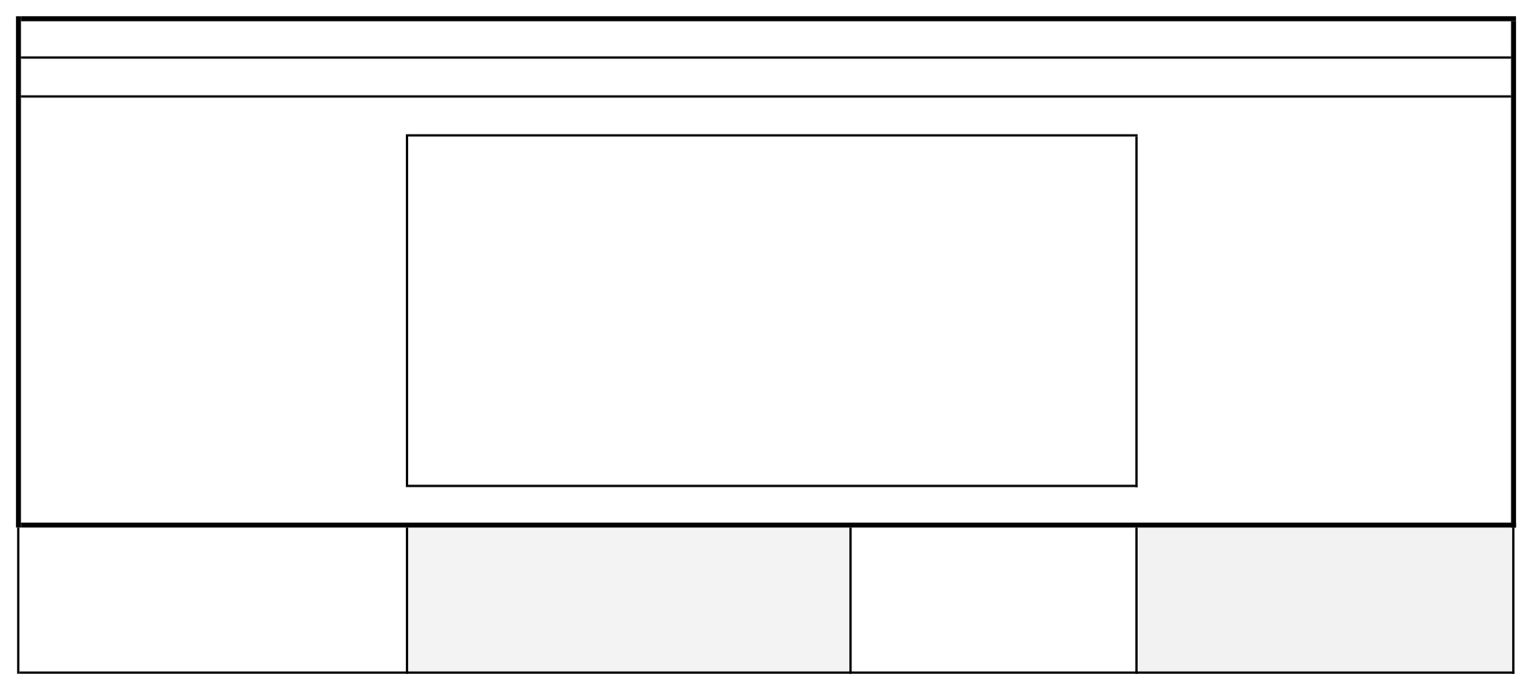
ACUERDO DE USO Y CONFORMIDAD DE FIRMA ELECTRÓNICA BloSign por Naaloo
Firma
(dentro del Cuadro)
FECHA
FIRMA

